LEIRBÅLSKAPPE
Vi bruker dette mønsteret – bare at vi runder av hetta (se bildet). Modellen bør også forlenges litt.
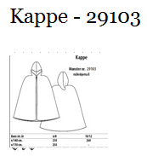
Kappen sys i sort vadmel – jeg har kjøpt dette stoffet:
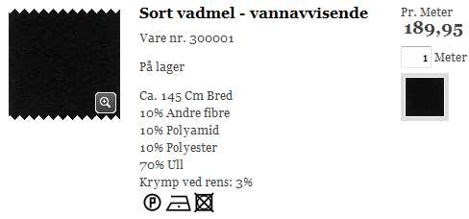

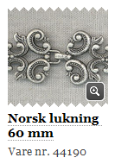
Kappen kantes med rødt sateng kantebånd i fronten. Og så lukkes kappen med en slik i halsen:
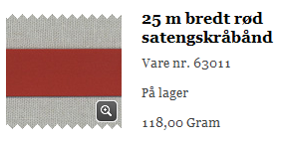

Jeg har kjøpt alt på www.stoffogstil.no men tilsvarende stoff m.m. kan kjøpes andre steder. Mønsteret må derimot kjøpes der
Motivet som skal sys bak på ryggen fås hos Bent. Det skal sys på ryggen slik at det synes når hetta henger nede.
Leirbålskappa er lett å sy. Det er noen få enkle sømmer og så kantebånd rundt kanten foran. Nede legges den opp. Merket på ryggen kan sys på før den sys sammen.
Den bør klippes noe lenger enn mønsteret (kjøp mer stoff en det som står).
Speiderhilsen
Astrid (402 13 680)
